Министерство связи и информационных технологий Архангельской области области

Государственное автономное учреждение Архангельской области
«Архангельский региональный многофункциональный центр предоставления
государственных и муниципальных услуг»
(ГАУ АО «МФЦ»)
Отделение по городу Котласу

ул. Орджоникидзе, д. 30, г. Котлас, Архангельская обл., 165300
тел/факс: 8 (81837) 25-100

07 мая 2019 года

Об изменении адреса места приема граждан
специалистами МФЦ в п. Вычегодский

Отделение по городу Котласу ГАУ АО «МФЦ» с 14 мая 2019 года организует работу по предоставлению государственных и муниципальных услуг в п. Вычегодский по новому адресу: пос. Вычегодский, ул. Ленина, д. 30 (в помещении администрации Вычегодского административного округа).
Часы приема граждан специалистами МФЦ: еженедельно по вторникам и средам с 09.30 до 12.30.

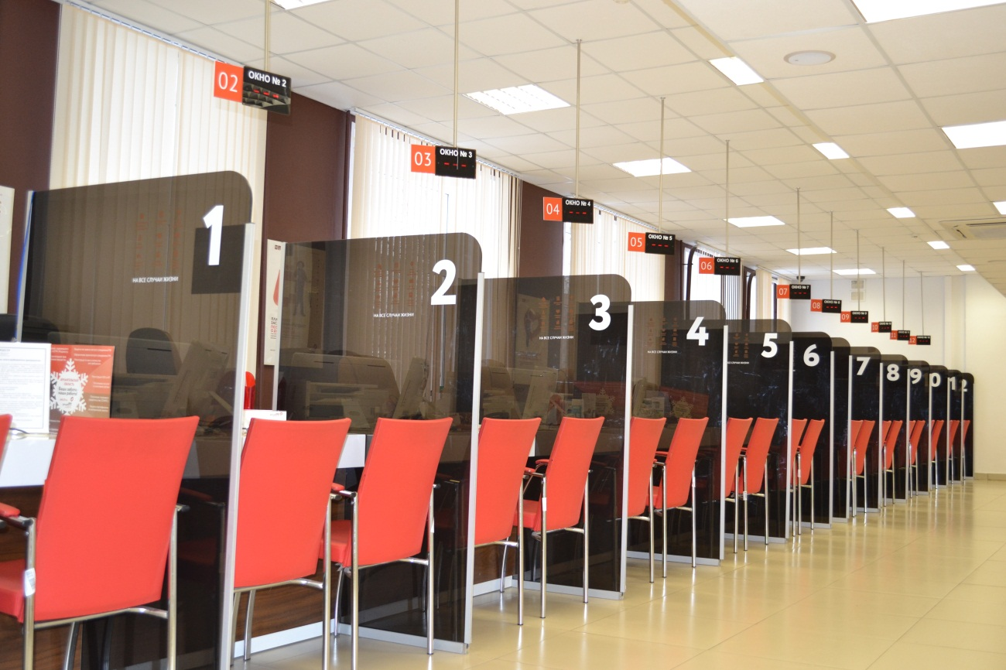

Более подробную информацию о порядке предоставления услуг, а также перечень документов, необходимых для их предоставления в МФЦ, можно получить по телефону: 8(81837) 25-100 либо в отделении по адресу: г. Котлас, ул. Орджоникидзе, д. 30.

Отделение по г. Котласу ГАУ АО «МФЦ»

